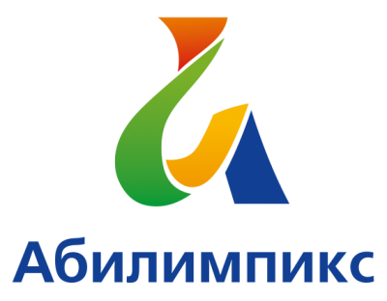 | ПРОГРАММА  ПРОВЕДЕНИЯ ЧЕМПИОНАТА СВЕРДЛОВСКОЙ ОБЛАСТИ «АБИЛИМПИКС» - 2022  ПО КОМПЕТЕНЦИИ «ОБЛИЦОВКА ПЛИТКОЙ»  (СТУДЕНТЫ)

Сроки проведения: 19 апреля 2022 года
Место проведения: Свердловская область, город Екатеринбург, ул. Артинская, 26
Государственное автономное образовательное учреждение Свердловской области «Социально-профессиональный техникум «СТРОИТЕЛЬ»

19 апреля 2022 года

Время | Мероприятие | Место проведения
08.00-08.30 | Прибытие участников, экспертов, организаторов. Медицинский контроль. Регистрация. | Холл (1 этаж)
08.00-09.00 | 3автрак | Столовая техникума
09.00-9.20 | Открытие. Просмотр видеоролика, торжественная часть. | Актовый зал
9.20-9.40 | Жеребьевка.  Размещение участников по рабочим местам, адаптация на рабочих местах, инструктаж по технике безопасности | Мастерская для подготовки плиточников
9.40-13.40 | УЧАСТНИКИ  Выполнение конкурсного задания | Мастерская для подготовки плиточников
9.40-11.40  11.40-13.40 | СОПРОВОЖДАЮЩИЕ:  Кофе брейк  Команда А  Свободное время с настольными играми | Конференц-зал /
13.40-14.30 | Обед | Столовая техникума
14.30-15.30 | Рабочее заседание экспертов по компетенциям. Подведение итогов. | Мастерская для подготовки плиточников
14.30-15.00 | УЧАСТНИКИ и СОПРОВОЖДАЮЩИЕ:  Свободное время с настольными играми | 1. Медиа-студия
15.30-16.00 | Торжественная часть. Награждение победителей и призеров. | Актовый зал
21 апреля 2022 года
16.00-17.30 | Торжественная церемония закрытия Чемпионата Свердловской области «Абилимпикс» (он-лайн трансляция) | Он-лайн трансляция из студии «Дворца молодёжи»

